**№58 Жалпы білім беретін орта мектебі**

**зорлық-зомбылықсыз 16 күн жобасы аясында өткізілген шараға**

**Анықтама**

№58Жалпы білім беретін орта мектебінде жыл сайынғы халықаралық акция аясында өтетін “Зорлық -зомбылықсыз 16күн” іс-шараларының жоспары негізінде “Әже даналығы” (Әйелдерге қатысты зорлық зомбылықты жою) тақырыбында 8а,8б сыныбында жүргізіліп, видеоролик көрсетілді. түсіндіру жұмыстары

Мақсаты: Жас ұрпақты атабаба дәстүрімен т»рбиелеу, әжелер айтқаны асыл екенін әрі олардың үлгі өнегесін күнделікті өмірде пайдалану.

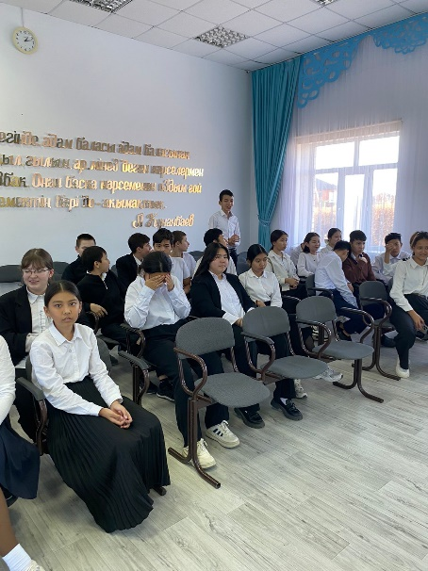 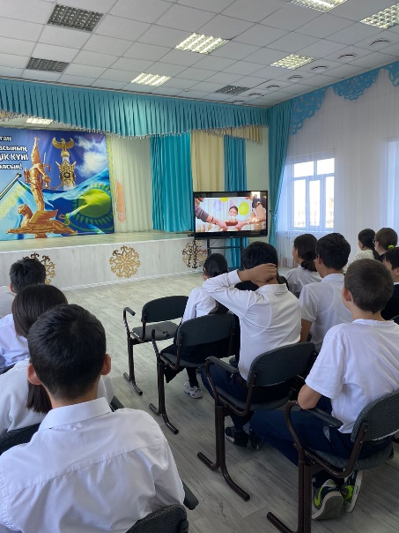 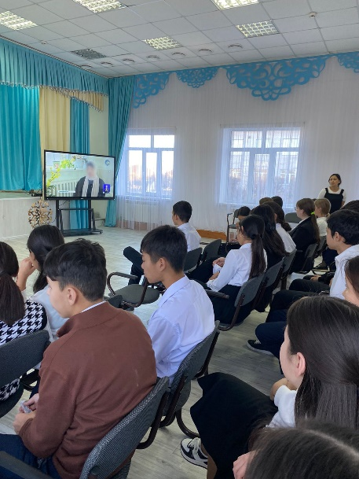

Класс жетекшілер: Рышбаева А.М.

Тулеумуханова Д.А.